La révolution industrielle est essentiellement une révolution technique. L’innovation s’avère décisive en induisant des gains de productivité substantiels et en générant de nouvelles branches industrielles. Au départ extensive, la croissance économique prend au fil du temps un caractère intensif.
● À l’origine de la mécanisation : la machine à vapeur
La machine à vapeur est le résultat d’une longue gestation.
➢ En 1687, le Français Denis Papin (1647-1714) met au point une machine comportant un piston et destinée à alimenter en eau les bassins du château de Kassel, en Allemagne. En 1707, il fabrique aussi un petit bateau à vapeur, actionné par des roues à aubes. Ces machines encore très rudimentaires ne fonctionnent cependant qu’à l’état de maquettes.
➢ Il faut attendre la mise au point de la pompe de l’Anglais Thomas Newcomen (1663-1729) pour passer du prototype à l’application pratique. Les pertes thermiques conduisent à n’utiliser qu’un quart de l’énergie produite par la vapeur. La puissance développée reste faible (environ 6 chevaux).
➢ Entre 1764 et 1776, l’ingénieur écossais James Watt (1736-1819) met au point une machine qui corrige ces problèmes, en inventant le condenseur. Les améliorations ultérieures autorisent l’application de cette nouvelle machine à la plupart des industries comme la métallurgie (1776), la filature (1785) ou le tissage (1789).
➢ Cependant, la vapeur reste longtemps une énergie difficile à maîtriser. Les chaudières à haute pression, d’abord construites en fonte, sont sujettes à rupture et les risques d’explosion sont grands. Avec la modernité, le monde découvre aussi le risque industriel.
● La branche la plus dynamique : l’industrie textile
L’industrie textile est la branche qui connaît la plus forte croissance au cours du 19ème siècle. Dynamisé par la hausse de la population et par l’apparition de nouvelles normes de consommation, ce domaine connaît des changements radicaux dans les technologies mises en œuvre comme dans l’organisation de sa production. C’est l’activité où la mécanisation est la plus précoce et la plus avancée.
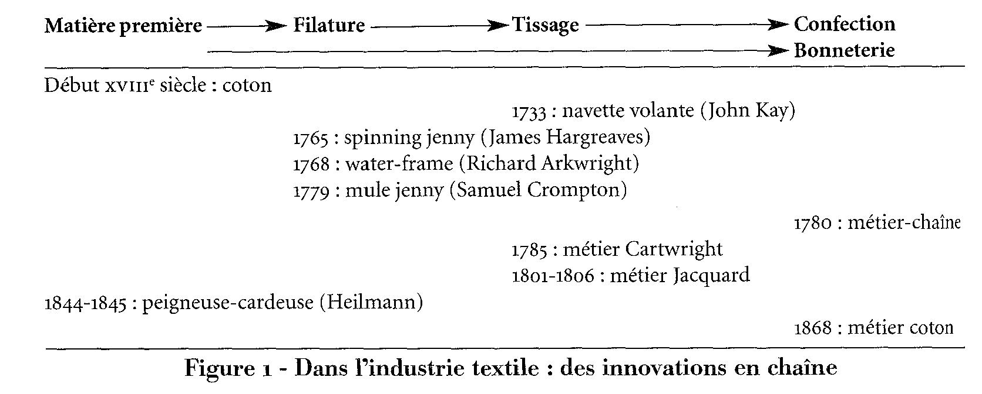
● L’ère du fer et de l’acier
Les progrès de la sidérurgie sont directement issus des efforts des maîtres de forge pour substituer le charbon de terre au charbon de bois. Utilisé de longue date, ce dernier produit des fers de bonne qualité, alors que la houille, longtemps mal maîtrisée, souvent grasse et contenant du soufre, donne des fers cassants et irréguliers.
En 1709, le maître de forges britannique Abraham Darby (1677-1717) a l’idée d’employer du coke, qui n’est autre qu’un charbon purifié. Plus résistant mécaniquement, il peut être utilisé en plus grande quantité avec des températures plus élevées.
Après des débuts laborieux, la sidérurgie « à l’anglaise» ne s’impose véritablement en France qu’après 1860.
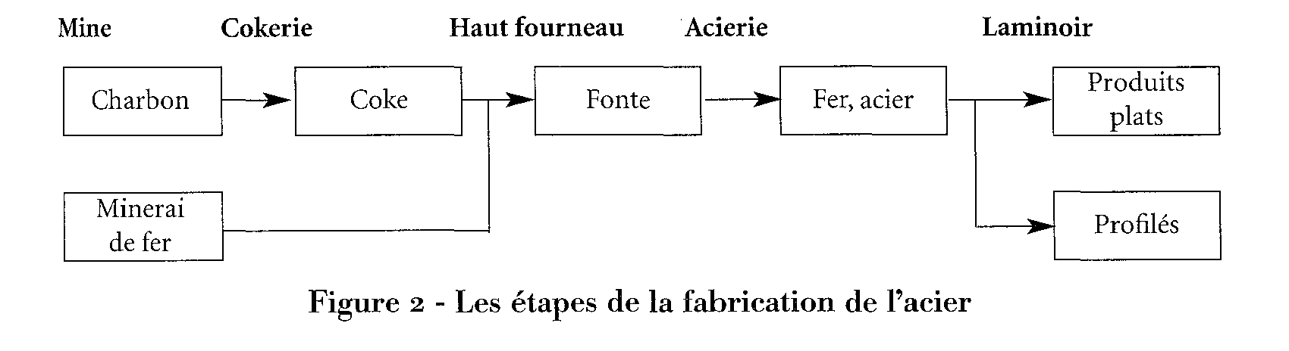
● L’apparition de nouvelles branches industrielles
L’innovation est aussi à l’origine du développement de nouvelles activités, qui prennent une importance considérable dans la croissance économique en stimulant les entreprises situées en
amont ou en diversifiant leur production.
➢ Les fabricants de machines-outils, d’abord britanniques puis belges, allemands et suisses, sont souvent à l’origine des fabricants de machines textiles. Les usines de matériel ferroviaire demandent une quantité considérable de fer, de fonte, d’acier et de bois. Dans la plupart des cas, les premiers chemins de fer sortent des ateliers sidérurgiques (Krupp, Schneider).
➢ La sidérurgie est aussi à l’origine du développement de l’industrie de l’armement, qui connaît un essor spectaculaire après 1870, d’abord en France et en Allemagne, puis dans le reste de l’Europe.
⇒ En dehors du textile, les industries de consommation connaissent une croissance plus faible. Cette première phase d’industrialisation repose encore essentiellement sur l’industrie de base et sur les biens d’équipement.
➢ L’ère de l’acier est enfin celle de la chimie. L’industrie chimique est issue des recherches scientifiques d’abord induites par les besoins de l’industrie textile et de l’agronomie. Le blanchiment des textiles est ainsi à l’origine de la découverte du chlore par le Suédois Scheele en 1774, puis des travaux du chimiste français Claude de Berthollet, conduisant à sa fabrication industrielle dans l’usine de Javel dès 1789.
La chimie connaît un essor accru autour de 1840 avec la production d’engrais minéraux (phosphates, potasse) et l’apparition de la chimie organique qui voit son origine dans l’étude des propriétés du carbone. Des colorants artificiels sont élaborés à partir d’aniline ou de l’alizarine. Le celluloïd, produit à base de cellulose et de camphre, est la première matière plastique artificielle, utilisée par exemple pour la fabrication des peignes ou des jouets. La dynamite, composée à partir de la nitroglycérine, est découverte en 1866 par Alfred Nobel (1833-1896) et connaît immédiatement des applications en Allemagne.

